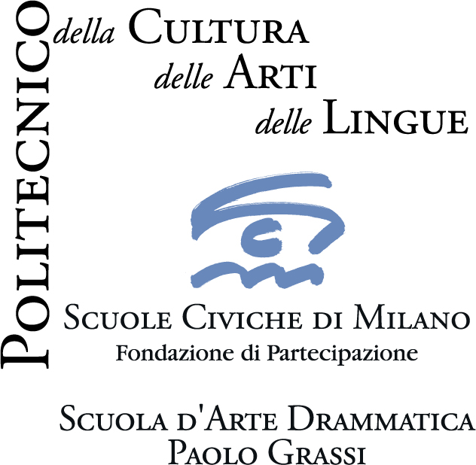 SCUOLA D’ARTE DRAMMATICA PAOLO GRASSI

SALA TEATRO
31 marzo – 6 aprile 2008

IL LUTTO SI ADDICE AD ELETTRA
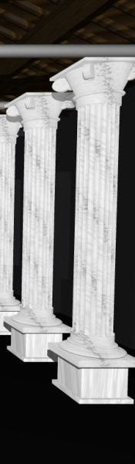
trilogia teatrale di Eugene O’Neill

lunedì 31 marzo e giovedi 3 aprile ore 20.30
IL RITORNO
martedì 1 ore 19 e venerdì 4 aprile ore 20.30
L’AGGUATO
mercoledì 2 e sabato 5 aprile ore 20.30
L’INCUBO
domenica 6 aprile dalle ore 15
IL RITORNO L’AGGUATO L’INCUBO
con
Alice Corni Alessandro Ercolani
Martina Galletta Eleonora Giovanardi
Maria Concetta Gravagno
Luca Iervolino Elisa Langone
Federico Manfredi Valerio Napoli
Luca Pignagnoli Rosa Sarti

regia Marco Plini

registi assistenti
Federico Grazzini Carolina Sylwan
Ivan Taverniti

Scene Fabrizio Palla

Costumi Enza Bianchini con Nunzia Lazzaro

Luci Paolo Latini

Musiche a cura di Silvia Girardi

Movimenti scenici Elisabeth Boeke

Macchinisti costruttori
Claudio Cerra e Roberto “Pio” Manzotti

